МИНИСТЕРСТВО ОБРАЗОВАНИЯ РЕСПУБЛИКИ БЕЛАРУСЬ
БЕЛОРУССКИЙ НАЦИОНАЛЬНЫЙ ТЕХНИЧЕСКИЙ УНИВЕРСИТЕТ
Факультет информационных технологий и робототехники

Отчет по лабораторной работе № 33. Вариант 2 & 7
на тему «Сигналы в операционных системах»
по дисциплине «Системное программирование»
Кафедра программного обеспечения информационных систем и технологий

Выполнили:
студенты группы 10701222
М. К. Зданевич
Д. И. Гришко
Проверил:
Н. В. Давыденко

Минск, 2024
Задание 1
#include <stdio.h>
#include <signal.h>
#include <unistd.h>
#include <time.h>

void handler1(int sig) {
if (sig == SIGALRM) {
time_t now = time(NULL);
struct tm *tm = localtime(&now);
char buffer[80];
strftime(buffer, sizeof(buffer), "%a %b %d %H:%M:%S %Y", tm);
printf("First handler says\n%s\n", buffer);
fflush(stdout);
}
}

void handler2(int sig) {
if (sig == SIGALRM) {
time_t now = time(NULL);
struct tm *tm = localtime(&now);
char buffer[80];
strftime(buffer, sizeof(buffer), "%a %b %d %H:%M:%S %Y", tm);
printf("Second handler says\n%s\n", buffer);
fflush(stdout);
}
}

int main() {

while (1) {
signal(SIGALRM, handler1); // Set handler1 initially
alarm(1); // Set a 1-second alarm
pause(); // Wait for the signal
signal(SIGALRM, handler2); // Set handler2 after the first signal
alarm(1); // Set another 1-second alarm
pause(); // Wait for the second signal
}

return 0;
}

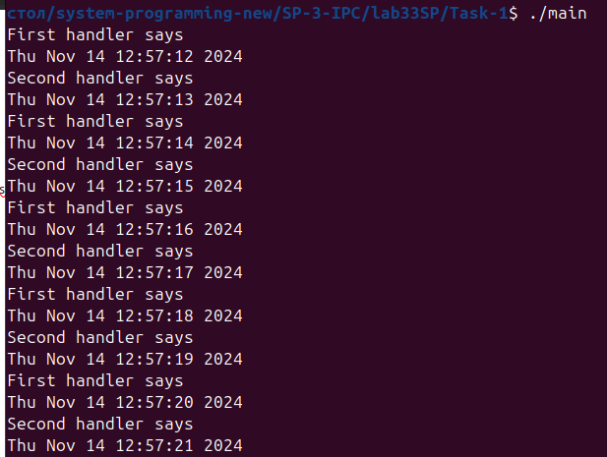

Задание 2
#include <stdio.h>
#include <signal.h>
#include <unistd.h>
#include <time.h>
#include <stdlib.h>

volatile int score = 0; // Global variable for score (volatile to prevent compiler optimizations)

void handler1(int sig) {
int random_num = rand() % 10 + 1;
score += random_num;
printf("Player 1 added %d. Score: %d\n", random_num, score);
fflush(stdout); // Flush output immediately
}

void handler2(int sig) {
int random_num = rand() % 10 + 1;
score -= random_num;
printf("Player 2 subtracted %d. Score: %d\n", random_num, score);
fflush(stdout);
}

int main() {
pid_t pid;

srand(time(NULL));

// Set signal handlers for both parent and child
signal(SIGUSR1, handler2); // For child process
signal(SIGUSR2, handler1); // For parent process

pid = fork();

if (pid < 0) {
perror("fork");
exit(1);
} else if (pid == 0) {
// Child process
while (1) {
pause(); // Wait for signal from parent
}
} else {
// Parent process
for (int i = 0; i < 10; ++i) {
kill(pid, SIGUSR1); // Send signal to child
usleep(100000); // Short delay (100 ms)

kill(pid, SIGUSR2); // Send signal to parent itself
usleep(100000); // Short delay (100 ms)
}

// Determine the winner
if (score > 0) {
printf("Player 1 wins!\n");
} else {
printf("Player 2 wins!\n");
}
}

return 0;
}

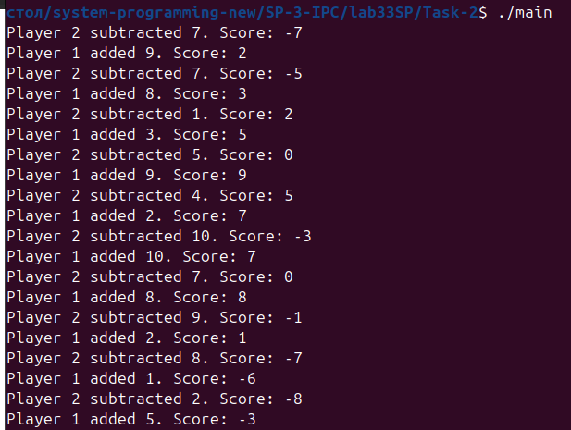

Задание 3
main.c
#include <stdio.h>
#include <stdlib.h>
#include <signal.h>
#include <unistd.h>
#include <sys/mman.h> // Для shared memory
#include <sys/wait.h> // Для ожидания завершения процесса

volatile float *balance; // Указатель на общий баланс
volatile sig_atomic_t balance_updated = 0; // Флаг для отслеживания обновления баланса

void handle_request(int sig) {
// Увеличиваем баланс
*balance = *balance + 0.1 * (*balance);
printf("Bank updated balance: %.2f\n", *balance);
fflush(stdout);
kill(getppid(), SIGUSR2); // Отправляем сигнал клиенту о завершении обновления
}

void handle_response(int sig) {
balance_updated = 1; // Устанавливаем флаг, что баланс обновлен
}

void terminate_handler(int sig) {
printf("Process %d is terminating...\n", getpid());
fflush(stdout);
exit(0);
}

int main() {
// Создаем общую память для баланса
balance = mmap(NULL, sizeof(*balance), PROT_READ | PROT_WRITE, MAP_SHARED | MAP_ANONYMOUS, -1, 0);
*balance = 1000.0; // Начальный баланс

pid_t bank_pid, client_pid;

bank_pid = fork();
if (bank_pid == 0) {
// Процесс банка
signal(SIGUSR1, handle_request); // Банк обрабатывает запросы от клиента
signal(SIGTERM, terminate_handler); // Завершение по сигналу SIGTERM
while (1) {
pause(); // Ожидаем запрос от клиента
}
exit(0);
}

client_pid = fork();
if (client_pid == 0) {
// Процесс клиента
signal(SIGUSR2, handle_response); // Клиент обрабатывает ответ от банка
char command;

while (1) {
printf("Enter 'r' to request balance, 'q' to quit: ");
command = getchar();
while (getchar() != '\n'); // Очищаем буфер

if (command == 'q') {
printf("Client is exiting...\n");
kill(bank_pid, SIGTERM); // Отправляем сигнал завершения банку
break;
} else if (command == 'r') {
balance_updated = 0; // Сбрасываем флаг
kill(bank_pid, SIGUSR1); // Запрос баланса у банка
while (!balance_updated) { // Ожидаем, пока банк обновит баланс
pause(); // Ожидаем сигнал от банка
}
printf("Client received balance: %.2f\n", *balance);
} else {
printf("Unknown command. Please enter 'r' or 'q'.\n");
}
}
exit(0);
}

// Родительский процесс ждет завершения дочерних процессов
wait(NULL);
wait(NULL);

// Освобождаем общую память
munmap((void *)balance, sizeof(*balance));

printf("All processes terminated.\n");

return 0;
}

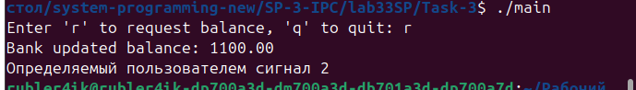

second.c

#include <stdio.h>
#include <stdlib.h>
#include <signal.h>
#include <unistd.h>
#include <sys/mman.h>
#include <sys/wait.h>

volatile float *balance;
volatile int *terminate_flag; // Флаг для завершения

void handle_balance_update(int sig) {
if (*terminate_flag) return;
*balance = *balance + 0.1 * (*balance);
printf("Independent Update: Balance updated to %.2f\n", *balance);
fflush(stdout);
}

void handle_request(int sig) {
if (*terminate_flag) return;
printf("Client requested balance: %.2f\n", *balance);
fflush(stdout);
kill(getppid(), SIGUSR2); // Отправляем сигнал клиенту
}

void handle_response(int sig) {
if (*terminate_flag) return;
printf("Client received balance: %.2f\n", *balance);
fflush(stdout);
}

void terminate_handler(int sig) {
*terminate_flag = 1;
printf("Process %d is terminating...\n", getpid());
fflush(stdout);
exit(0);
}

int main() {
balance = mmap(NULL, sizeof(*balance), PROT_READ | PROT_WRITE, MAP_SHARED | MAP_ANONYMOUS, -1, 0);
terminate_flag = mmap(NULL, sizeof(*terminate_flag), PROT_READ | PROT_WRITE, MAP_SHARED | MAP_ANONYMOUS, -1, 0);
*balance = 1000.0;
*terminate_flag = 0;

pid_t bank_pid, client_pid, updater_pid;

bank_pid = fork();
if (bank_pid == 0) {
// Процесс банка
signal(SIGUSR1, handle_request); // Обрабатывает запрос от клиента
signal(SIGTERM, terminate_handler); // Завершается по SIGTERM
while (1) {
pause();
}
exit(0);
}

updater_pid = fork();
if (updater_pid == 0) {
// Процесс обновления
signal(SIGALRM, handle_balance_update);
signal(SIGTERM, terminate_handler); // Завершается по SIGTERM
while (1) {
sleep(1);
raise(SIGALRM);
}
exit(0);
}

client_pid = fork();
if (client_pid == 0) {
// Процесс клиента
signal(SIGUSR2, handle_response);
signal(SIGTERM, terminate_handler); // Завершается по SIGTERM
for (int i = 0; i < 10; ++i) {
sleep(2);
kill(bank_pid, SIGUSR1); // Запрос баланса у банка
pause();
}
// После выполнения цикла завершаем процесс
exit(0);
}

// Родительский процесс ждет завершения работы клиента
waitpid(client_pid, NULL, 0);

// Отправляем сигналы завершения процессам банка и обновления
kill(bank_pid, SIGTERM);
kill(updater_pid, SIGTERM);

// Ждем завершения процессов
waitpid(bank_pid, NULL, 0);
waitpid(updater_pid, NULL, 0);

// Освобождаем общую память
munmap((void *)balance, sizeof(*balance));
munmap((void *)terminate_flag, sizeof(*terminate_flag));

printf("All processes terminated.\n");

return 0;
}

